YAYASAN LEMBAGA BANTUAN HUKUM Cabang ○○
財團法人法律扶助基金會○○分會
Surat Pemohonan Bantuan Hukum Tertulis
法律扶助書面申請書（印尼文）
No. Permohonan（Diisi LBH）申請編號（本會填寫）：________________
Nama pemohon  申請人姓名 |  | Tanggal lahir  出生日期 |  |  | Jenis kelamin  性別
No. KTP  身分證字號 |  | No.Paspor,ARC / ID  護照號碼、居留證號或統一證號
Kelompok / Warga Negara  群族/國籍 |  | Pekerjaan  職業
Gangguan fisik dan mental  身心障礙 |  | Tingkat pendidikan  教育程度 |  |  | Apakah masih sekolah  在學否
Telepon 1  電話1  Telepon 2  電話2 |  |  |  | HP  手機  FAX  傳真
Alamat pengiriman  通訊地址 | ＜Yayasan memakai alamat pengiriman sebagai alamat penerima，apabila ada laporan yang tidak benar sehingga mempengaruhi hak pemohon, harap ditanggung sendiri.＞  ＜基金會以通訊地址為送達地址，若有虛偽陳報情事，影響申請人權益，請自負其責。＞
Alamat tempat tinggal
住所地址
Nama penghubung  聯絡人姓名 |  |  | Hubungan dengan pemohon  與申請人關係
Telepon  電話 |  |  | HP  手機
Kondisi dalam penjara/dalam tahanan  在監在押情形 | □Dalam tahanan＿＿＿pusat detensi在押＿＿＿看守所  □Dalam penjara＿＿＿penjara 在監＿＿＿監獄  □Lainnya其他＿＿＿＿＿＿  Nama asrama舍名：＿＿＿＿＿＿No.kamar房號：＿＿＿＿＿No.pribadi個人編號：＿＿＿＿＿＿
Penjelasan kondisi ekonomi（wajib diisi）  經濟狀況  說明（必填） | 1.Sekarang pendapatan Anda tiap bulan（berikutnya setara）NT. 。  您目前每月收入為新台幣（以下同） 元。  2.Sekarang properti atas nama Anda adalah NT. 。 (Misalkan：tanah, rumah, deposito dan lain)  您目前名下資產為 元。(如：土地、房屋、存款等)  ※Apabila total uang tidak jelas, apakah Anda bersedia memberikan pernyataan memenuhi kepastian standar Yayasan ketidakmampuan keuangan？  ※上開數額若不清楚，請問您是否同意切結符合本會無資力認定標準？  □Setuju同意 □Tidak setuju.不同意。  （Pendapatan tiap bulan di bawah 22000 NT, properti dalam nama di bawah 500 ribu NT）  （每月收入低於22000元、名下資產低於50萬元）
Hal perhatian注意事項 | - Silahkan mengisi berbagai kolom permohonan tertulis dengan benar dan melampirkan dokumen terkait untuk diperiksa LBH, apabila ada kondisi data yang tidak lengkap, maka LBH akan meminta tambahan data , kemungkinan waktu permohonan bantuan Anda akan terpengaruh.  請詳實填寫書面申請各項欄位，並檢附相關文件供本會審查，若有資料不全之情形，則本會將需要求補件，恐影響您申請扶助之時程。  - Jika Anda ada kondisi pindah（keluar）penjara, setelah pindah penjara mohon secepatnya dengan surat memberitahukan alamat dan nomor pribadi atau meminta penghubung menyampaikan ke LBH, untuk memudahkan LBH dapat tetap berhubungan dengan Anda.  如您有移（出）監之情形，請儘速來信告知移（出）監後的地點及個人編號，或請聯絡人代向本會為轉達，以利本會與您保持聯繫。  - Di tingkat peradilan yang sama hanya perlu mengajukan satu kali permohonan bantuan hukum, tidak perlu diulangi permohonannya.  在同一審級中僅需申請法律扶助一次，無需重覆申請。  - Apabila Anda sendiri telah menggunakan pengacara，harap tidak mengajukan permohonan bantuan hukum lagi.  若您自己已委任律師，請不要再申請法律扶助。
Segala pernyataan saya dan lampiran data di atas adalah sebenarnya, apabila ada ketidakbenaran, Yayasan dapat mencabut bantuan yang ada serta melakukan gugatan ke pengadilan.
本人切結以上陳述及檢具資料皆屬真實，若有不實，基金會得逕撤銷扶助並移送法辦。

〔Tanda tangan pemohon〕〔申請人簽名〕＿＿＿＿＿＿＿＿＿
Balikkan untuk meneruskan mengisi data kasus
請翻面繼續填寫案件資料

Daftar ringkasan kasus
案件概述單
Penjelasan kasus  案情說明 | - Penjelasan fakta kasus dan pendapat Anda：（Harap menyediakan surat dakwaan, surat vonis, berita acara, berkas perkara dan dokumen lainnya yang berkaitan dengan kasus untuk memudahkan pemeriksaan）  案件事實說明，及您的主張：（請務必提供起訴書、判決書、筆錄、書狀等案情相關文件，以利審查）  - Isi permohonan bantuan：  申請扶助內容：  - Jenis種類：□Litigasi（Wali gugatan dan perdebatan）打官司（訴訟代理及辯護） □Mediasi調解 □Menulis berkas perkara寫書狀  - Prosedur程序：  - Perdata/Perkara rumah tangga民事/家事：□Mediasi調解 □Pengadilan negeri/Tingkat pertama第一審 □Pengadilan tinggi/Tingkat kedua第二審 □Mahkamah Agung/Tingkat ketiga第三審 □Peninjauan kembali再審 □ Mahkamah konstitusi大法官釋憲  - Pidana刑事：□Dalam penyelidikan偵查中 □Pengadilan negeri/Tingkat pertama第一審 □Pengadilan tinggi/Tingkat kedua第二審 □Mahkamah Agung/ Tingkat ketiga第三審 □Peninjauan kembali再審 □Banding lainnya非常上訴 □Mahkamah konstitusi大法官釋憲  - Administrasi行政：□Petisi訴願 □Pengadilan第一審negeri/Tingkat pertama □Pengadilan tinggi/Tingkat kedua第二審 □Peninjauan kembali再審 □Mahkamah konstitusi大法官釋憲  - Lainnya其他：___________________（Misalkan：Perkara penghapusan hutang, pelaksanaan paksa dan lainnya）（如：消債事件、強制執行等）  - Penanganan kasus dan Konfirmasi masa peradilan：（Wajib diisi，jika kasus yang mendesak akan diatur mempercepatkan pemeriksaan）  案件繫屬及法定期間確認：（務必填寫，如為急件將儘速安排審查）  - Kondisi penanganan kasus案件繫屬狀況：  □Belum ditangani pengadilan未繫屬  □Telah ditangani pengadilan已繫屬，  Pengadilan法院/Kejaksaan檢察署/Instansi lainnya其他機關：  Nomor kasus案號：  □Telah dijatuhkan vonis已判決，  _________ pengadilan法院， Nomor kasus案號：  □Vonis telah ditetapkan判決已確定，_________ pengadilan法院 ,Nomor kasus案號：  - Tanggal penerimaan surat vonis / hukuman收到判決書/處分書的日期：____ Thn年____ Bln月____ Tgl日  ※Pidana banding ke Pengadilan tinggi/Tingkat kedua：mohon dalam waktu 10 hari sejak penerimaan surat vonis, terlebih dahulu mengajukan banding ke pengadilan. Dalam surat banding tidak perlu menulis alasan banding. Jika Anda pada waktu mengajukan banding telah memberikan alasan banding dan Pengadilan tinggi/Tingkat kedua menganggap alasan banding Anda kurang spesifik, kemungkinan akan langsung menolak permohonan banding Anda, jadi mohon memberitahukan kepada LBH serta secepatnya mengajukan permohonan.  ※刑事上訴第二審：請於收到判決書時起10日內，先向法院聲明上訴，上訴狀內不需寫上訴理由。如您在聲明上訴時已提出上訴理由，第二審法院認為您的上訴理由不夠具體，可能會直接駁回您的上訴，故請告知本會並儘速提出申請。  ※Pidana banding ke Mahkamah Agung/Tingkat ketiga：mohon dalam waktu 10 hari sejak penerimaan surat vonis, terlebih dahulu menulis alasan tidak terima untuk mengajukan banding ke pengadilan.  ※刑事上訴第三審：請在收到判決書時起10日內，先填寫不服的理由，向法院提出上訴。  - Mengajukan peninjauan kembali / Penyerahan penghakiman / Banding / Tanggal pemeriksaan ulang提起再議/交付審判/上訴/再審的日期: ____ Thn年____ Bln月____ Tgl日  - Penjelasan banding ada /tidak menulis alasan聲明上訴有無撰寫理由， □Ada有 □Tidak無  - Waktu sidang berikutnya下次開庭時間：  □Belum terjadwal waktu persidangan尚未訂庭期，  □Sidang berikutnya adalah：____ Tahun____Bulan ____Tanggal____Jam ____Menit, di ruang sidang ke____  下次庭期為：____年____月____日____時____分，於第____ 法庭  - Ada/tidaknya menentukan pengacara：  是否指定律師：  □Tidak否 □Ya是,nama pengacara律師姓名： 。  （※LBH akan berdasarkan jumlah kasus yang diterima pengacara tersebut， menurut kinerja penanganan kasus di masa lalu untuk memutuskan menugaskan/tidaknya pengacara yang Anda tentukan. Apabila tidak dapat menyanggupinya，LBH akan menugaskan pengacara lain untuk menangani kasus Anda.）（※本會將依該律師接案量、過去辦案表現決定是否派任您指定的律師。若無法派案，本會將改派其他律師辦理您的案件。）
Segala pernyataan saya dan lampiran data di atas adalah sebenarnya, apabila ada ketidakbenaran, Yayasan dapat mencabut bantuan yang ada serta melakukan gugatan ke pengadilan， juga tidak keberatan membayar biaya yang berkaitan.
本人切結以上陳述及檢具資料皆屬真實，若有不實，基金會得撤銷扶助並移送法辦並支付相關之費用，絕無異議。

Tanda tangan pemohon申請人簽名：__________ Tanggal日期：____________

Alur Permohonan Bantuan Hukum tertulis
書面申請法律扶助流程圖

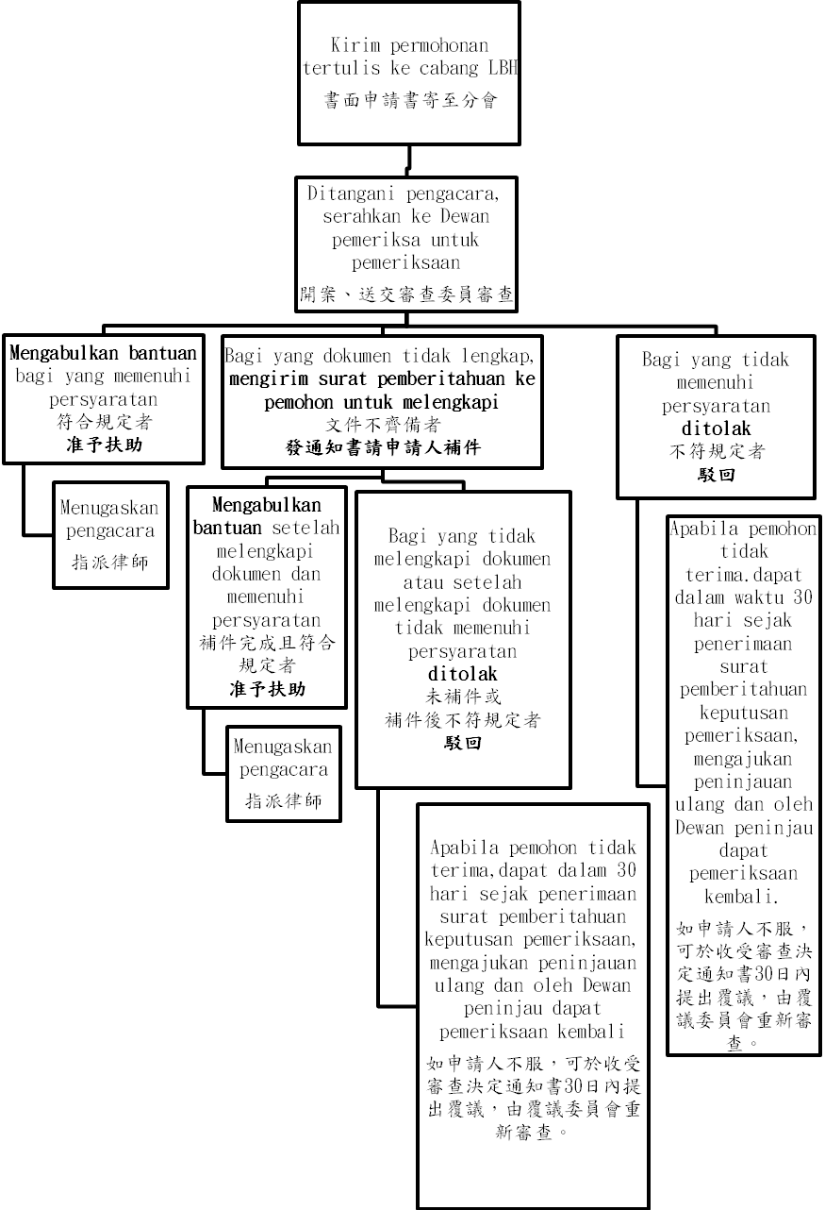
各分會地址 請將上開書面申請文件寄至您所在地或就近之分會
基隆分會 | 200001基隆市忠一路14號11樓
士林分會 | 111079台北市士林區文林路546號2樓
台北分會 | 106406台北市大安區金山南路二段200號6樓
新北分會 | 241524新北市三重區重新路四段12號5樓
桃園分會 | 330046桃園市桃園區復興路110號12樓
新竹分會 | 302099新竹縣竹北市縣政二路105號（竹北少年輔導大樓）
苗栗分會 | 360019苗栗市水源里水源路9號3樓
台中分會 | 403608台中市西區忠明南路497號7樓A室
南投分會 | 540024南投縣南投市復興路76號
彰化分會 | 510005彰化縣員林市中正路36號2樓（員林簡易庭）
雲林分會 | 632004雲林縣虎尾鎮新興路116號6樓
嘉義分會 | 600008嘉義市中山路107號2樓
台南分會 | 700005台南市中西區忠義路2段14號8樓
高雄分會 | 800301高雄市新興區中正三路25號6樓
橋頭分會 | 825203高雄市橋頭區經武路911號2樓
屏東分會 | 900044屏東縣屏東市棒球路57之1號2樓
宜蘭分會 | 268021宜蘭縣五結鄉鎮安村二結路351號
花蓮分會 | 970020花蓮市順興路12之1號
台東分會 | 950234台東市鄭州街3號7樓（銀座大樓）
澎湖分會 | 880008澎湖縣馬公市中華路100號
金門分會 | 893013金門縣金城鎮民權路34號3樓左側（原福建省政府）
馬祖分會 | 209001連江縣（馬祖）南竿鄉介壽村14之2號

